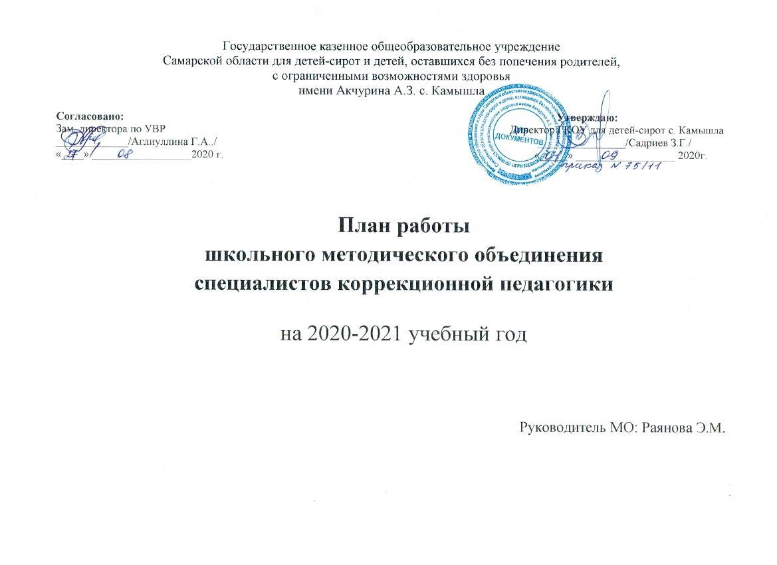

План работы
школьного методического объединения
специалистов коррекционного блока

на 2020-2021 учебный год

ЕДИНАЯ МЕТОДИЧЕСКАЯ ТЕМА УЧРЕЖДЕНИЯ:
Создание образовательного пространства, обеспечивающего личностную, социальную и профессиональную успешность учащихся путём применения современных педагогических и информационных технологий в рамках ФГОС

Методическая тема работы МО специалистов коррекционной педагогики на 2020-2021 учебный год.
Совершенствование коррекционной работы в образовательном учреждении путем развития профессиональной компетентности педагогов в условиях специального федерального образовательного стандарта.
Цель: совершенствовать коррекционную работу путем развития профессиональной компетентности педагогов в соответствии с требованиями профессионального стандарта в рамках ФГОС.
Задачи:
- Реализация новых приоритетов образовательной политики, методическое сопровождение инновационных процессов.
- Развитие профессиональных компетентностей специалистов коррекционного блока через изучение научно-педагогической и методической литературы, нормативно-правовых актов ФГОС, структуры и содержания АООП, специфики коррекционной программы образовательного учреждения.
- Выявление особых образовательных потребностей обучающихся для обеспечения комплексного коррекционного сопровождения ребенка с целью обеспечения возможности успешного освоения АООП.
- Оказание методической помощи педагогам по сопровождению детей в условиях индивидуального обучения, в составлении индивидуальных образовательных маршрутов для обучающихся испытывающих трудности в освоении АООП, опираясь на диагностические данные.
- Повышение методического уровня проведения всех видов учебных коррекционных занятий посредством индивидуализации и дифференциации коррекционного процесса, реализации современных образовательных технологий.
- Создание информационно-педагогического банка собственных достижений, популяризация передового педагогического опыта, разработка практических рекомендаций по осуществлению коррекционной работы для учителей, воспитателей.
7. Изучать данные мониторинга состояния здоровья и учебных возможностей учащихся, документацию и методические разработки по проблеме МО.
8. Овладевать инновационными педагогическими технологиями с целью повышения эффективности работы учителей.
9.Осуществлять коррекционную работу по повышению уровня обученности воспитанников с учетом индивидуальных и типологических особенностей обучающихся.
10. Продолжить изучение и внедрение в практику наиболее эффективных методов, форм и приёмов обучения и воспитания
11. Внедрять опыт творчески работающих учителей через мастер – классы, открытые уроки, обучающие семинары.

Поставленные задачи реализовать через:
- Заседания методического объединения.
- Методическую помощь и индивидуальные консультации, организации внеурочной деятельности.
- Взаимопосещение уроков педагогами.
- Выступления на МО, обмен практическим опытом работы педагогов.
- Проведение открытых уроков и занятий;
- Изучение новинок методической литературы и нормативных документов.
План работы МО специалистов коррекционной педагогики на 2019-2020 учебный год.

№  п/п | Задачи | Содержание работы | Формы  проведения | Сроки | Ответственный
Заседание №1
Организационное заседание.

1. | Организовать деятельность методического объединения на 2019-2020 учебный год | 1.Обсуждение и утверждение плана работы методического объединения на учебный год.  2.Выбор и утверждение тем по самообразованию.  3.Планирование предметной недели.  4.Согласование рабочих планов, программ. | обсуждение | август | Раянова Э.М.  Члены МО
Заседание №2.

1. | Рекомендации педагога-психолога. | Диагностика личностного и интеллектуального развития детей «группы риска». | сообщение | ноябрь | Мингатинова Л.Н., педагог-психолог
2. | Пополнить методическую копилку | Формирование читательской компетентности современного школьника в условиях ФГОС | сообщение |  | Сабирова Т.М., педагог-библиотекарь
3. | Пополнить методическую копилку | Урок ритмики и ЛФК как основа здоровьесбережения и способ коррекции двигательных функций у детей с ОВЗ. | сообщение |  | Шайхутдинова Н.М.., учитель ритмики и ЛФК
4. | Пополнить методическую копилку | Обсуждение плана проведения недели специалистов коррекционной педагогики | круглый стол |  | Раянова Э.М.  Члены МО
Заседание №3.

1. | Пополнить методическую копилку. | Подведение итогов и анализ недели специалистов коррекционной педагогики. | круглый стол | январь | Раянова Э.М.  Члены МО
2. | Отслеживание динамики речевого и психологического развития ребенка. | Промежуточная диагностика речевого, психологического и дефектологического обследования. | круглый стол |  | Раянова Э.М.  Мингатинова Л.Н.  Шавалиева Г.М.
3. | Создание благоприятных условий для обучающихся, воспитанников. | Результаты адаптации учащихся первых классов к условиям жизни. | сообщение |  | Мингатинова Л.Н.., педагог-психолог, Минахметова А.И., учитель нач. классов
4. | Пополнить методическую копилку. | Организация учебного пространства в кабинете СБО, как основа создания благоприятной психологически комфортной и безопасной атмосферы для учащихся с ОВЗ. | сообщение |  | Хайруллина М.Г., учитель СБО
Заседание №4.

1. | Пополнить методическую копилку | Использование технологий для продвижения книг и чтения. | обмен опытом | март | Сабирова Т.М., педагог-библиотекарь
2. | Пополнить методическую копилку. | Осуществление индивидуального подхода в работе учителя-дефектолога в коррекционной школе. | доклад |  | Шавалиева Г.М., учитель - дефектолог
3. | Создание благоприятных условий для обучающихся, воспитанников. | Система работы в школе по профилактике правонарушений среди несовершеннолетних. Направления деятельности социального педагога. |  |  | Арсланов А.Х., социальный педагог
Заседание №5.
Подведение итогов работы МО. Задачи на следующий год.

1. | Отслеживание динамики развития ребенка и оценка эффективности коррекционного воздействия. | Динамика развития учащихся по результатам коррекционной работы. | круглый стол | май | Члены МО
3. | Проанализировать работу МО за 2020-2021уч. год. | Анализ работы МО учителей коррекционного блока за 2020-2021учебный год.  Рекомендации к работе МО на следующий год. Задачи на новый учебный год.  Позитивные отзывы и благодарности всем участникам. | сообщение | май | Раянова Э.М..

Направления деятельности МО педагогов коррекционной педагогики
Совершенствование педагогического мастерства специалистов (самообразование)
Ф.И.О. педагога | Тема | Цель
Хайруллина М.Г.  учитель СБО | Моделирование реальных ситуаций на занятиях СБО в специальной коррекционной школе VIII вида. | Изучение влияния метода моделирования реальных ситуаций на занятиях СБО в специальной коррекционной школе VIII вида.
Арсланов А.Х.  социальный педагог | Формирование представлений о здоровом образе жизни у детей с особенностями в развитии. | Формировать у детей с особенностями развития правильного представления о здоровом образе жизни.
Мингатинова Л.Н.  педагог-психолог | Использование сенсорной комнаты в условиях психолого-педагогического сопровождения. | Изучить особенности работы в сенсорной комнате в рамках психолого-педагогического сопровождения.
Шавалиева Г.М.  учитель - дефектолог | Развитие познавательных процессов у детей с ОВЗ в условиях ФГОС | Изучить особенности развития познавательных процессов у детей с ОВЗ в условиях ФГОС.
Шайхутдинова Н.М. | Коррекционно-развивающие технологии на занятиях ритмики и ЛФК. | Изучить особенности использования системы игр и упражнений, направленных на коррекцию общей моторики.
Раянова Э.М.  учитель-логопед | Игровые приемы в коррекции звукопроизношения у детей с ОВЗ. | Изучить особенности использования системы игр и упражнений, направленных на развитие артикуляционного аппарата, речевого дыхания, мелкой моторики пальцев и рук, развитие чувства ритма для достижения оптимальных результатов при коррекции звукопроизношения и речи в целом.
Сабирова Т.М.  педагог-библиотекарь | Внедрение и использование ИКТ в работе школьной библиотеки. | Формировать у детей с особенностями развития интереса к чтению путем внедрения и использования ИКТ в работе школьной библиотеки.

